交互式绘图技术
最简易的交互界面：
定位点 | 鼠标、对话框方式输入坐标
选择对象 | 对话框方式输入对象标识，

1 交互式定位技术

1.1 橡皮筋技术
将点的输入过程动态、连续地显示出来。
考虑系统图元类的扩展需求，追求程序框架的良好扩展性，特别提出以下编程模式：
class CEx1View : public CView
{
protected:
CPoint m_prev, m_ep;
void CEx1View::OnLButtonDown(UINT nFlags, CPoint point)
{
CView::OnLButtonDown(nFlags, point);
m_prev=point; m_ep=point;
CDC *pDC=GetDC();
pDC->SetROP2(R2_NOTXORPEN);
if(m_tool==1)
{ CLine oldline(m_prev,m_ep );
oldline.SetColor(m_color); oldline.Draw(pDC);
}
if(m_tool==2)
{ double oldr=…………;
CCircle oldcircle(m_prev,oldr);
oldcircle.SetColor(m_color); oldcircle.Draw(pDC);
}
SetCapture();
}
void CEx1View::OnMouseMove(UINT nFlags, CPoint point)
{
if(nFlags!=MK_LBUTTON) return;
CDC *pDC=GetDC();
pDC->SetROP2(R2_NOTXORPEN);
if(m_tool==1)
{ CLine oldline(m_prev,m_ep );
oldline.SetColor(m_color); oldline.Draw(pDC);
CLine newline(m_prev,point);
newline.SetColor(m_color); newline.Draw(pDC);
}
if(m_tool==2)
{ double oldr=…………;
CCircle oldcircle(m_prev,oldr);
oldcircle.SetColor(m_color); oldcircle.Draw(pDC);
double newr=…………;
CCircle newcircle(m_prev,newr);
newcircle.SetColor(m_color); newcircle.Draw(pDC);
}
m_ep=point;
CView::OnMouseMove(nFlags, point);
}
void CEx1View::OnLButtonUp(UINT nFlags, CPoint point)
{ ……………………
CEx1Doc* pDoc = GetDocument();
………
pDoc->AddElem(pline);
ReleaseCapture();
Invalidate(true);
}
void CEx1View::OnDraw(CDC* pDC)
{
pDC->SetROP2(R2_COPYPEN);
for(int i=0; i<pDoc->GetElemCount(); i++)
{ CElem *pelem=pDoc->GetElem(i);
pelem->Draw(pDC);
}
}

1.2 拖拽技术
将图形“平移”的过程动态、连续地显示出来。
class CEx1View : public CView
{ ……………
CLine *m_pLine;
CCircle *m_pCircle;
CPoint m_prev, m_ep;
void CEx1View::OnMouseMove(UINT nFlags, CPoint point)
{
if(nFlags!=MK_LBUTTON) return;
CDC *pDC=GetDC();
pDC->SetROP2(R2_NOTXORPEN);
if(m_tool==1)
{ CLine oldline(*m_pLine);
oldline.Pan(m_ep-m_prev); oldline.Draw(pDC);
CLine newline(*m_pLine);
newline.Pan(point-m_prev);newline.Draw(pDC);
}
if(m_tool==2)
{ CCircle oldcircle(*m_pCircle);
oldcircle.Pan(m_ep-m_prev); oldcircle.Draw(pDC);
CCircle newcircle(*m_pCircle);
newcircle.Pan(point-m_prev);newcircle.Draw(pDC);
}
m_ep=point;
CView::OnMouseMove(nFlags, point);
}
void CEx1View::OnLButtonUp(UINT nFlags, CPoint point)
{
CView::OnLButtonUp(nFlags, point);
if(m_tool==1) m_pLine->Pan(point-m_prev);
if(m_tool==2) m_pCircle->Pan(point-m_prev);
ReleaseCapture();
Invalidate(true);
}
思考：更多的图形变换的动态显示，如变比变换。

1.3 锁点技术
网格锁点技术：将输入点近似到最近的网格点上。
class CEx1View : public CView
{
protected:
float m_Width,m_Height; // 窗口区域的长宽
float m_deltaX,m_deltaY; // 网格间距
CEx1View::CEx1View()
{
m_deltaX=100; m_deltaY=100;
……………
}
void CEx1View::OnSize(UINT nType, int cx, int cy)
{ CView::OnSize(nType, cx, cy);
m_Width=cx; m_Height=cy;
}
void CEx1View::OnLButtonDown(UINT nFlags, CPoint point)
{ CView::OnLButtonDown(nFlags, point);
GetGridPoint(&point);
……………
}
void CEx1View::OnMouseMove(UINT nFlags, CPoint point)
{
GetGridPoint(&point);
……………
}
void CEx1View::OnLButtonUp(UINT nFlags, CPoint point)
{
GetGridPoint(&point);
……………
}
void CEx1View::GetGridPoint(LPPOINT pPoint)
{
pPoint->x=(int)(pPoint->x/m_deltaX+0.5)*m_deltaX;
pPoint->y=(int)(pPoint->y/m_deltaY+0.5)*m_deltaY;
}
方向约束技术：对输入点与上个点的方向进行校准。
角度约束技术：使输入线段的角度为某个角度值的整数倍。

1.4 吸附技术
将输入点近似到最近的某个已输入点上：线段的端点、圆心。
设计方案：将所有端点作为点对象，建立点对象集合；所有图形对象中的点参数，存储为相应的对象指针；根据鼠标事件中的点坐标，在点对象集合中，查找合适的最近的点对象，即距离小于ε的点对象，作为输入点参数。
class CLine : public CElem
{
CPoint *sp,*ep;
public:
CLine(CPoint *startp,CPoint *endp);
};
class CCircle : public CElem
{
CPoint *cp; int r;
public:
CCircle(CPoint *centerp,int radius);
};
class CEx1Doc : public Cdocument
{
vector<CPoint *> m_points;
vector<CElem *> m_elems;
public:
void AddPoint(CPoint *p);
void GetLockPoint(CPoint &p);
};

void CEx1Doc::AddPoint(CPoint *p)
{ m_points.push_back(p); }

void CEx1Doc::GetLockPoint(CPoint &p)
{
int DELTA=100;
for(int i=0; i<m_points.size(); i++)
{
CPoint dp=p-(*m_points[i]);
int d2=dp.x*dp.x+dp.y*dp.y;
if(d2<=DELTA)
{ p=*m_points[i]; return; }
}
}
void CEx1View::OnLButtonDown(UINT nFlags, CPoint point)
{
pDoc->GetLockPoint(point);
}
void CEx1View::OnMouseMove(UINT nFlags, CPoint point)
{
CEx1Doc* pDoc = GetDocument();
pDoc->GetLockPoint(point);
}
void CEx1View::OnLButtonUp(UINT nFlags, CPoint point)
{
CView::OnLButtonUp(nFlags, point);
CEx1Doc* pDoc = GetDocument();
pDoc->GetLockPoint(point);
}

1.4 吸附技术（高级版）
将输入点近似到最近的某个可计算的点上：线段的中点、圆的四分点、各类交点等。
方法：定义CElemPoint类，
struct CElemPoint
{ CPoint p;
PointType type;
};
将图元类中的坐标点指针指向CElemPoint类；扩展其中的坐标变量。
每创建一个图形对象，将之与其他图形对象求交，将交点保存至图形对象中。

2 基于距离计算的选择技术

2.1 点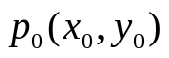与线段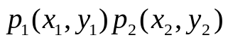的距离算法
直线段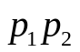的参数方程：
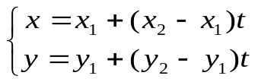 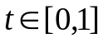 …………①
直线的单位方向向量：
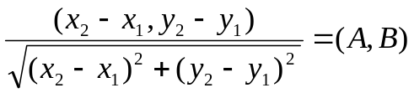
过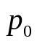垂直于的直线方程：
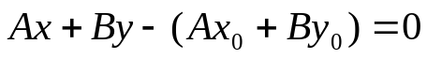 …………②
将方程①代入方程②，得：
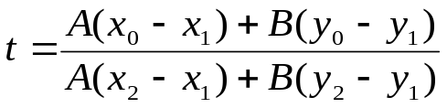 …………③
若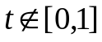，则在之外；否则将代入方程①，计算交点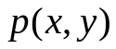，计算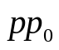的长度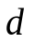。
若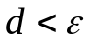，点在直线段上；否则，点不在直线段上。
思考：三维点与三维直线段的求交运算。

2.2 基本选择技术：点选
参数：点选框的大小
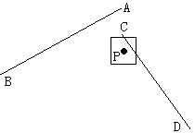
class CElem : public CObject
{
public:
virtual bool IsSelect(CPoint p)=0;
……………
bool CCircle::IsSelect(CPoint p)
{ int DELTA=5;
int r1=sqrt((p.x-cp.x)*(p.x-cp.x)+(p.y-cp.y)*(p.y-cp.y));
if(abs(r1-r)<=DELTA) return true;
return false;
}
bool CLine::IsSelect(CPoint p)
{ int DELTA=5;
double A=(ep.x-sp.x)/sqrt((ep.x-sp.x)*(ep.x-sp.x)+(ep.y-sp.y)*(ep.y-sp.y));
double B=(ep.y-sp.y)/sqrt((ep.x-sp.x)*(ep.x-sp.x)+(ep.y-sp.y)*(ep.y-sp.y));
double t=(A*(p.x-sp.x)+B*(p.y-sp.y))/(A*(ep.x-sp.x)+B*(ep.y-sp.y));
if(t<0 || t>1) return false;
double x=sp.x+(ep.x-sp.x)*t;
double y=sp.y+(ep.y-sp.y)*t;
double d2=(x-p.x)*(x-p.x)+(y-p.y)*(y-p.y);
if(d2<=DELTA*DELTA) return true;
return false;
}
CElem * CEx1Doc::PointSelect(CPoint p)
{ for(int i=0; i<m_elems.size(); i++)
if(m_elems[i]->IsSelect(p)==true)
return m_elems[i];
return NULL;
}

思考：作图环境参数集合类
DELTA参数、网格间距等参数的管理应组合成“作图环境参数集合类”。该类应称为图形文档数据中的重要部分。
“作图环境参数集合类”的管理：不同的用户有自己定制的作图环境，应能保存、恢复。

3 基于标志缓冲区的选择技术

3.1 标志缓冲区类
标识缓冲区 | 映射作图区的所有像素的状态
像素状态 | 图形对象标识（全局ID），  图形对象指针，  图形对象中特征点的标识等
class CFlagBuffer
{
public:
CFlagBuffer();
virtual ~CFlagBuffer();
void SetFlag(int x,int y,CElem *pe);
CElem * GetFlag(int x,int y);
void Reset(int width,int height);
private:
vector<vector<CElem *> > *m_pBuffer;
int m_Width,m_Height;
};
void CFlagBuffer::Reset(int width,int height)
{ delete m_pBuffer;
m_Width=width; m_Height=height;
m_pBuffer=new vector<vector<CElem *> > (m_Width, vector<CElem *>(m_Height,NULL) );
}
void CFlagBuffer::SetFlag(int x,int y,CElem *pe)
{ if(x<0 || x>=m_Width) return;
if(y<0 || y>=m_Height) return;
(*m_pBuffer)[x][y]=pe;
}
CElem * CFlagBuffer::GetFlag(int x,int y)
{ return (*m_pBuffer)[x][y]; }

3.2 图形类的扩展
class CElem : public CObject
{
public:
virtual void Draw(CDC *pDC,CFlagBuffer* pBuffer=NULL)=0;
void CLine::Draw(CDC *pDC,CFlagBuffer* pBuffer)
{ long k=abs(ep.x-sp.x);
if(abs(ep.y-sp.y)>k) k=abs(ep.y-sp.y);
float xincre=1.0*(ep.x-sp.x)/k;
float yincre=1.0*(ep.y-sp.y)/k;
float x=sp.x; float y=sp.y;
for(int i=1; i<=k; i++)
{ pDC->SetPixel(x+0.5, y+0.5, m_color);
if(pBuffer!=NULL)
pBuffer->SetFlag(x+0.5, y+0.5, this);
x=x+xincre; y=y+yincre;
}
}
void CCircle::Draw(CDC *pDC,CFlagBuffer* pBuffer)
{……………}

3.3 视图类的扩展
class CEx1View : public CView
{protected:
CFlagBuffer m_Buffer;
void CEx1View::OnSize(UINT nType,int cx,int cy)
{
CView::OnSize(nType, cx, cy);
m_Buffer.Reset(cx, cy);
}
void CEx1View::OnDraw(CDC* pDC)
{ ……………
for(int i=0; i<pDoc->GetElemCount(); i++)
{ CElem *pelem=pDoc->GetElem(i);
pelem->Draw(pDC,&m_Buffer);
}
}
void CEx1View::OnLButtonUp(UINT nFlags,CPoint point)
{
switch(m_tool)
{
case 0:
CElem *p=m_Buffer.GetFlag(point.x,point.y);
if(p) MessageBox(p->ToString() );
break;
}
}

4 更多的交互技术

4.1 区域选择
窗口、多边形选择  包含、交叉选择 | 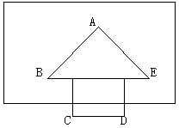

4.1.1 最小包围盒的应用
最小包围盒：能够包含多边形的最小矩形。
为多边形类添加成员函数：
1、计算最小包围盒。
2、判断最小包围盒是否包含于指定矩形窗口。
3、判断最小包围盒是否交叉于指定矩形窗口。

4.1.2 标志缓冲区的应用
计算指定矩形窗口中，所有的非空指针的集合，实现交叉选择。

4.2 定值技术
利用图形输入数值、角度。
计算图形中包含的数值、角度等。
线段的等值划分。

4.3 图形计算技术

4.3.1 计算直线段之间的交点
已知L1: (x1,y1)-(x2,y2)，L2: (x3,y3)-(x4,y4)，计算交点。
L1的参数方程： 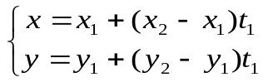 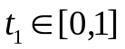
L2的参数方程： 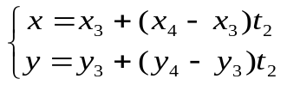 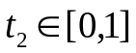
记：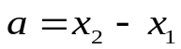,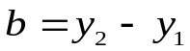,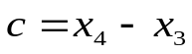,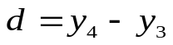
解得：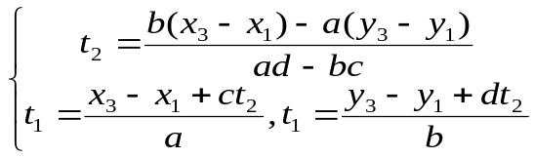
若且，则得到交点；否则，线段之间不存在交点。

4.3.2 算法实现
计算直线段之间的交点。
bool CLine::GetIp(const CLine &L,CPoint &Ip)
{ double a=ep.x-sp.x;
double b=ep.y-sp.y;
double c=L.ep.x-L.sp.x;
double d=L.ep.y-L.sp.y;
if(a*d-b*c==0) return false; // 平行线
double t2=(b*(L.sp.x-sp.x)-a*(L.sp.y-sp.y))/(a*d-b*c);
double t1;
if(fabs(a)>fabs(b)) t1=(L.sp.x-sp.x+c*t2)/a;
else t1=(L.sp.y-sp.y+d*t2)/b;
Ip.x=L2.sp.x+c*t2;
Ip.y=L2.sp.y+d*t2; Ip.x=L.sp.x+c*t2;
Ip.y=L.sp.y+d*t2;
if(t1>=0 && t1<=1 && t2>=0 && t2<=1)
return true;
else return false;
}

4.3.3 标志缓冲区类的扩展
实现对直线段对象的选择，交点的锁定。
vector<CLine *> CFlagBuffer::GetLines(const CPoint p,int delta)
{ vector<CLine *> lines;
for(int i=-delta; i<=delta; i++)
for(int j=-delta; j<=delta; j++)
{ CElem *pe=(*m_pBuffer)[p.x+i][p.y+j];
if(pe==NULL) continue;
CString s=pe->ToString();
if(s.Left(4)!="Line") continue;
for(int k=0; k<lines.size(); k++)
if(lines[k]==(CLine *)pe) break;
if(k==lines.size())
lines.push_back( (CLine *)pe );
}
return lines;
}
// 寻找point附近的交点：
// 若存在交点，则point改为交点，返回true
// 若不存在交点，则point不变，返回false
bool CFlagBuffer::SnapInterP(CPoint &point,int delta)
{ // 搜索附近的两个直线段对象
vector<CLine *> lines=GetLines(point,delta);
// 找不到两个直线对象
if(lines.size()<2) return false;
CLine *L1=lines[0], *L2=lines[1];
CPoint Ip;
if(L1->GetIp(*L2,Ip)==true)
{ point=Ip; return true; } // 有交点
else
return false; // 无交点
}

4.3.4 对任意图形对象运算的思考
①需要大量的针对具体对象的运算函数；
②需要对子类对象的自动识别；
③需要统一的函数接口。

4.3.5 视图类中的扩展
实现对直线段对象的选择，交点的锁定。
class CEx1View : public CView
{ bool m_SnapIp;
………………
}
void CEx1View::OnLButtonDown(UINT nFlags, CPoint point)
{
if(m_SnapIp==false) m_prev=point;
else
{ m_Buffer.SnapInterP(point,15);
m_prev=point;
}
}
void CEx1View::OnLButtonUp(UINT nFlags, CPoint point)
{ ………
switch(m_tool)
{
case 1:
if(m_SnapIp==true)
m_Buffer.SnapInterP(point,15);
pline=new CLine(m_prev,point);
pline->SetColor(pDoc->GetSysVarColor());
pDoc->AddElem(pline);
break;

